臺北醫學大學今日北醫: 教學卓越計畫系列活動：原舞者「年的跨越」

教學卓越計畫系列活動：原舞者「年的跨越」
臺北醫學大學通識教育中心，期望藉由原舞者與北醫山服社團同學們的熱情聯合演出，以舞蹈做為媒介帶領觀眾來認識原住民文化及傳承。特於12月5日（三）進行原舞者示範講座，舞碼包括：鄒族（特富野部落）、卑南族（南王部落）、阿美族（宜灣部落）等。
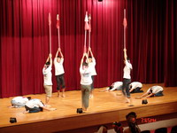
為激發同學主動學習原住民文化的興趣，增加與原住民實際互動的經驗，特別邀請成立十六年之久，由台灣各族原住民年輕人組成的「原舞者」，在北醫校園為同學做一場表演示範講座。這場示範講座搭配各族舞蹈演出，並有講解，呈現三個特色： ‧舞者透過實際參與觀察，傳承原住民傳統歌舞
‧在舞台上莊嚴的呈現原住民祭典精神 ‧以原住民充滿活力的傑出表演，促進各族群文化藝術交流，豐富劇場文化
這項活動符合原舞者的行動遠景—走入校園推廣舞蹈藝術和多元族群文化，預期透過「原舞者」舞蹈表演示範講座達到以下三項目標：1) 將原住民祭典結合現代劇場藝術在舞台上重新呈現，讓學生有機會經由理性與感性的認知，一起來尊重、珍惜原住民所提出的價值觀和信仰。2) 去除文化偏見、優越感以及民族中心主義的觀點：從異文化的體驗和實踐中，習得當地人的觀點，掌握該社會文化的基本核心概念。3) 培養多
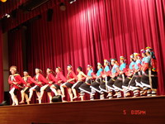
元文化批判力檢視當前原住民文化的危機。（文／通識中心）
« 乳癌篩檢新利器-乳房專用磁振造影暨 整合式乳房健康管理中心介紹 | 回到電子報首頁 | 圖書館月系列活動—「悅讀咖啡館」活動紀實 »
http://blog.tmu.edu.tw/tmubt/pdf/005578.html [2009/11/26 下午 01:53:54]

